3 .工具与技术

INCLUDEPICTURE "I:\\马靖\\2021秋\\作业课件\\科学六教案\\3 工具与技术\\教材解读.EPS" \* MERGEFORMATINET INCLUDEPICTURE "I:\\马靖\\2021秋\\作业课件\\科学六教案\\3 工具与技术\\教材解读.EPS" \* MERGEFORMATINET 教材解读：
当今世界，工具和技术紧密相连，工具往往是技术的物化成果，技术则是工具发明革新的基础。工具和技术互相融合，互相促进，共同推动人类社会的发展。
本单元共有7课，始终围绕着“工具与技术”这一主题开展教学活动。
第1课“紧密联系的工具和技术”作为单元的起始课，一方面承担着揭示本单元的学习主题——“工具与技术”的任务，告知学生本单元要探讨的主题是“工具和技术及其联系”；另一方面又可以帮助教师调查学生的前概念，了解学生已知什么和欲知什么，为后续的学习做好铺垫。
第2～5课的主题是“探究几种具体且广泛使用的工具”，引导学生分别对斜面、杠杆、轮轴等简单机械开展探索活动。活动内容包括设计和制作一些简单工具，并通过使用来感受其功能，进而理解其工作原理。在探索的过程中，注重对学生实践技能的训练，让学生根据实践的感受自主设定评价目标，以此认识机械的各个部件，了解它们的功用，进而尝试着利用工具解决生活中的实际问题。
第6～7课的主题是“探究两种对人类发展有重要影响的技术”，主要让学生通过体验活动感受技术和发明给人类社会发展带来的深远影响和变化。
INCLUDEPICTURE "I:\\马靖\\2021秋\\作业课件\\科学六教案\\3 工具与技术\\学情分析.EPS" \* MERGEFORMATINET INCLUDEPICTURE "I:\\马靖\\2021秋\\作业课件\\科学六教案\\3 工具与技术\\学情分析.EPS" \* MERGEFORMATINET 学情分析：
学生在“微小世界”单元中已经认识并使用了多种观察工具，因此对工具的认识和使用有了一定的认知基础。学生对各种新工具和新技术具有与生俱来的好奇心，在生活中也积累了很多对工具和技术的体验和感知，这些都可以成为学生主动参与本单元学习活动的动力。因此在进行本单元的教学时，每节课都需要充分了解学生的前概念，选取贴近学生生活的实例进行教学。
INCLUDEPICTURE "I:\\马靖\\2021秋\\作业课件\\科学六教案\\3 工具与技术\\教学策略.EPS" \* MERGEFORMATINET INCLUDEPICTURE "I:\\马靖\\2021秋\\作业课件\\科学六教案\\3 工具与技术\\教学策略.EPS" \* MERGEFORMATINET 教学策略：
1．突出工具与技术的融合，注重科学与生活的联系。在本单元的教学活动中，教师应该引导学生经历本单元所设定的各项活动，让学生在活动中结合生活经验，体验并感悟工具和技术在解决特定问题时能够给人们带来便利，了解工具和技术之间的关系，从而将工具和技术融合在每一课的教学内容之中。
2．突出工具与技术的特点，关注科学与技术的结合。在本单元的教学活动中，教师引导学生按照“发明背景—任务与测试—评估与交流—社会影响”的基本框架进行活动，让学生对工具与技术形成更全面、更深刻的认识，对“工具是一种物化的技术”形成深刻的理解与感悟，通过在学习中感受科学与技术、科学与生活的紧密关系，从而真正感受到学习科学的价值。此外，在每一课的活动中，借助测试任务的方式和指标的变更，逐步提升学生的实践能力。
第1课 紧密联系的工具和技术
(教材P40～42)
授课时间： 2024.11.1 累计____1____课时
课题 | 紧密联系的工具和技术 | 课型 | 新授课
教学  目标 | 科学观念：  1.列举生活中的工具和技术。  2.了解工具和技术之间的联系。  探究实践：  在取出核桃仁的活动中，能正确操作使用工具，能对使用工具的过程做出评价。  态度责任：  感受工具和技术对生活的影响，产生认识工具和技术的兴趣。  科学思维：  知道工具可以给工作带来便利，技术和工具都是不断改变、不断进步的。
教学  重难点 | 重点：选择不同工具和技术解决问题。  难点：理解选择不同工具和技术解决问题的原因。
教学  准备 | 为学生准备：木棍、轮子、砖块、铁锤、核桃夹、核桃、学生活动手册。  教师准备：教学课件、班级记录表。
流程 | 教学设计 | 二次备课
聚焦 | 1.提问：(教学提示：出示钉钉子、切苹果、剪纸的场景图片。)往墙上钉钉子用了什么工具？(预设：钉锤。)切苹果用了什么工具？(预设：水果刀。)剪纸用了什么工具？(预设：剪刀。)  2.讲解：钉锤、水果刀、剪刀等都是帮助我们完成某些任务的工具，而完成任务所用的方法和手段叫作技术，比如通信技术、防盗技术、降噪技术等。  3.提问：请大家说说，你们在生活中还用过哪些工具和技术？(教学提示：对于工具，学生通常能说很多，但对于技术，学生的认知还停留在具体事、物的层面，此处提问是为了唤醒学生对工具和技术的关注与思考，激发学生的探索兴趣，因此无论学生回答得是否完备，都应当给予鼓励和认可，即使是一些错误的观点，也可以暂时搁置，让学生在学习本课的过程中进行自我纠正。)  4.揭题：大家的生活经验真丰富！通过大家的分享，我们知道完成某些任务需要特定的工具，而不同的工具有不同的使用技术。我们今天就一起来学习一些紧密联系的工具和技术。(板书：紧密联系的工具和技术)

探索  与研讨 | 探索一：取出核桃仁  1.提问：（教学提示：出示核桃。）如果不借助任何工具，你们会用什么方法取出核桃仁？（预设：用拳头砸；用手捏；用脚踩；……）  2.布置任务：引导学生分组按要求取出核桃仁并完成活动帮助卡。  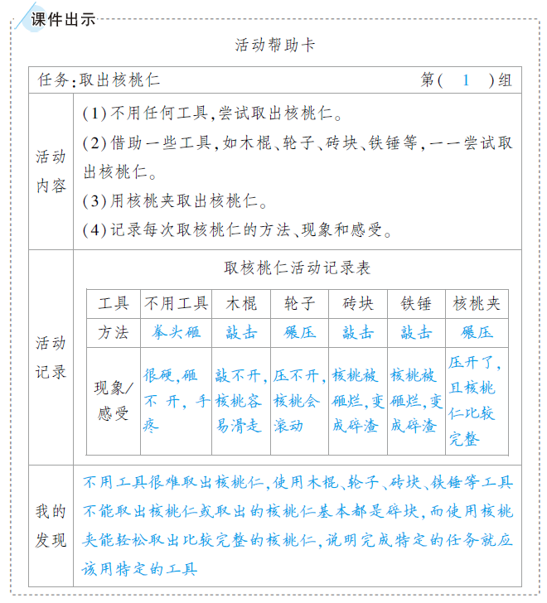  【设计意图】首先让学生在不用任何工具的情况下打开核桃，当学生发现徒手取核桃仁很困难时，自然会想到借助工具来完成任务。然后让学生使用不同的工具，在这个过程中，他们会慢慢总结出方便取出核桃仁的方法，也就对技术有了亲身的体会。最后让学生使用核桃夹取出核桃仁，即将特定工具与普通工具进行对比，使学生深刻意识到特定工具是为了特定情形、运用了特定技术而设计改进的工具，进一步强化了学生对工具与技术关系的理解。  探索二：评估取出核桃仁的过程  1.交流：指导学生分组讨论用不同方法和工具取出核桃仁的过程，并用短语进行评价。  组内研讨帮助卡  主持人：你们认为使用工具与不使用工具的区别是什么？  学生1：使用工具来完成任务更简单、省力、方便。  主持人：不同的工具使用方法相同吗？效果如何？

探索  与研讨 | 学生2：不同的工具使用方法不同，效果也不同。例如，用铁锤开核桃使用的是敲击的方法，能打开核桃但核桃仁被砸碎；而用核桃夹开核桃使用的是碾压的方法，操作起来更方便、更省力，而且取出的核桃仁较完整。  主持人汇总大家的发言。  2.研讨汇报。  集体汇报帮助卡  主持人：请各小组代表依次汇报你们组在活动中的发现。  小组1：我们组发现使用工具与不使用工具的区别是使用工具来完成任务更简单、省力、方便。  主持人：你们认为不同的工具使用方法相同吗？效果如何？使用核桃夹之后，你们解决问题的技巧有什么变化？  小组2：我们组认为不同的工具使用方法不同，效果也不同。使用核桃夹之后，用碾压的方法能取出完整的核桃仁，而且更省力、方便、安全。  主持人：谢谢大家的发言，汇报活动结束。  3.小结：我们发现可以选择多种工具取出核桃仁，而核桃夹是最合适、最方便的。生活中有一些很费力、很难做的事情，如果使用了合适的工具，就可以省力、方便地完成；如果没有合适的工具，我们可以总结方法，改进原有的工具。巧妙地使用工具，能让我们把事情做得更好，这就是技术。  【设计意图】在这一环节，先让学生思考不使用工具应该如何操作，然后组织学生进行体验，体验之后再思考能用其他工具吗？这样让学生在动手之前先思考，动手之后再思考，给予他们充分的思考空间和探索空间，有利于培养他们的观察能力、小组合作能力及动手能力。  探索三：生活中的常用工具  1.提问：(教学提示：出示教材P42各种工具的图片。)这些工具通常用来做什么？要如何使用它们？(预设：手机用来打电话、发短信等；温度计用来测量体温；螺丝刀用来拧螺丝；自行车用来代步出行。)  INCLUDEPICTURE "I:\\马靖\\2021秋\\作业课件\\科学六教案\\3 工具与技术\\As2.TIF" \* MERGEFORMATINET INCLUDEPICTURE "I:\\马靖\\2021秋\\作业课件\\科学六教案\\3 工具与技术\\As2.TIF" \* MERGEFORMATINET 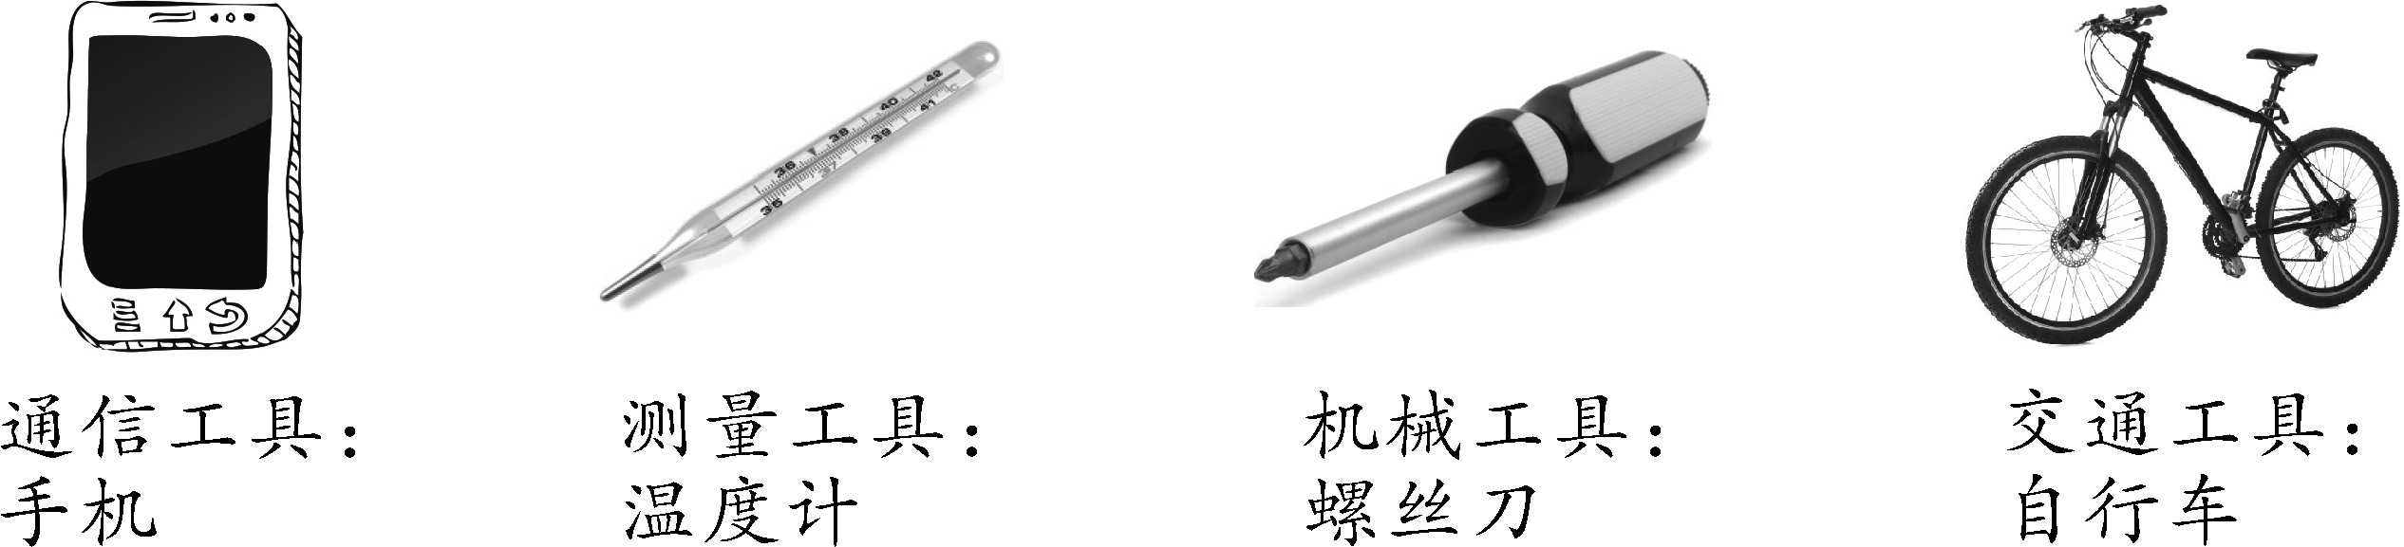  2.追问：如果没有这些工具，会造成哪些不方便？(预设：没有手机就不能快速地联系他人；没有温度计就不能获知准确的体温；没有螺丝刀，拧螺丝就会费力、费时；没有自行车代步会消耗大量时间。)

探索  与研讨 | 3.研讨：结合探究的过程，说说你们对“工具”和“技术”的看法。(预设：工具是帮助完成任务的物品，技术是使用工具的方法。)  【设计意图】让学生从理论回到实际生活中去，感受工具给我们带来的方便，理解不同的工具有不同的使用场景，恰当地使用工具可以提高我们的工作效率。
拓展  与小结 | - 提问：现在你们知道了哪些工具和技术？它们跟我们的生活有怎样的关系？  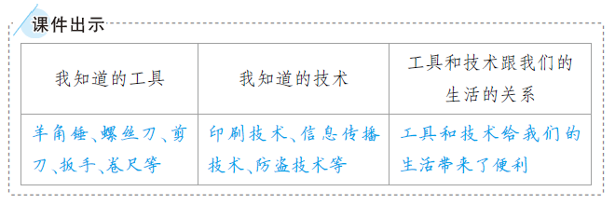  2.工具与技术的关系维恩图  INCLUDEPICTURE "I:\\马靖\\2021秋\\作业课件\\科学六教案\\3 工具与技术\\As3.TIF" \* MERGEFORMATINET INCLUDEPICTURE "I:\\马靖\\2021秋\\作业课件\\科学六教案\\3 工具与技术\\As3.TIF" \* MERGEFORMATINET 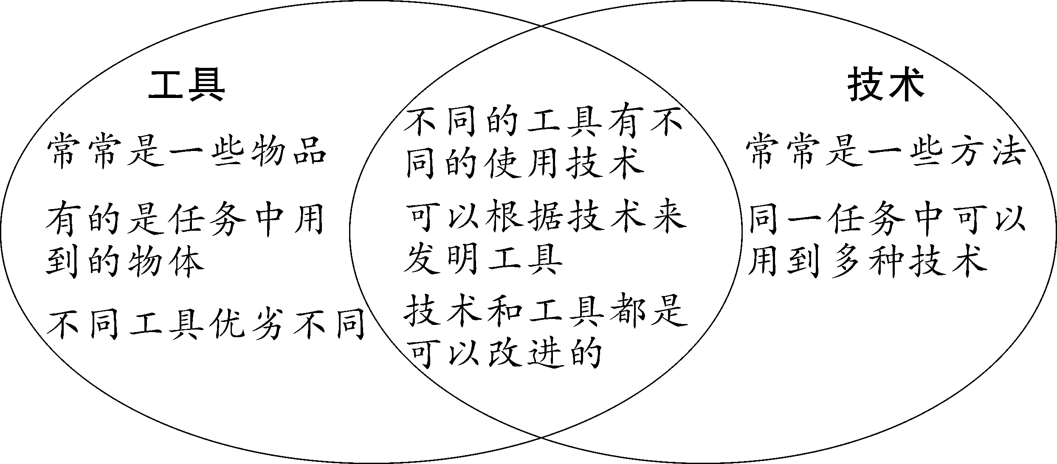
板书  设计 | 3.1 紧密联系的工具和技术  工具：帮助完成任务的物品  技术：制造、使用工具的方法  工具和技术给我们的生活带来便利
教学  反思 | 本课是“工具与技术”单元的起始课，大部分学生对于工具和技术有模糊的认知，如工具是平时经常使用的物品，技术是科学知识。但是他们并不知道工具和技术的具体定义，对工具和技术的关系也不清楚，因此，需要教师借助一系列的探索活动来帮助学生形成新认知。  本课立足于学生对工具与技术的前概念，引导他们经历“没有工具→使用工具→使用特定工具”的探索流程，从而发展学生对工具与技术的新认识，让他们意识到技术创造了工具，如何使用工具就是一门技术。
课后  作业 | 完成调查表：居家工具的使用

